沧田初中九年级科学第四次月考卷
（满分150分，120分钟完卷）
可能用到的相对原子质量：H—1 C—12 N—14 O—16 Na—23 Mg—24 Al—27 S—32 Cl—35.5
K—39 Ca—40 Fe—56 Cu—64 Zn—65 Ag-108 Ba—137
一、选择题(本大题共30小题，第1～10小题，每小题3分，第11～30小题，每小题2分，共70分。请选出各小题中一个符合题意的选项。不选、多选、错选均不给分)
1、关于本次月考试卷用的纸张，下列性质属于其化学性质的是（ ▲ ）
A、白色 B、不溶于水 C、可燃 D、易撕碎
2、所谓健康，在现代社会中的含义是（ ▲ ）
A、只要身体无疾病 B、只要社会关系好
C、只要心情好 D、生理健康、心理健康和社会关系健康
3、地球由外到内可分为 （ ▲ ）
A、地表、地中、地心 B、地幔、地壳、地核
C、岩石圈、软流层、地核 D、地壳、地幔、地核
4、安全生活离不开科学。下列说法错误的是（ ▲ ）
A、发芽的马铃薯有毒，不宜食用
B、工业用盐亚硝酸钠对人体有害，不能用于烹调
C、进入久未开启的菜窖、干涸的深井和深洞前，要做灯火试验
D、发现煤气泄漏，应立即打开排气扇电源开关排气
5、一个人的ABO血型是由他的红细胞上的凝集原决定的。小明同学的血型是AB型，则他的红细胞上（ ▲ ）
A、有A凝集原 B、有B凝集原 C、有A凝集原和B凝集原 D、无凝集原
6、科学技术的发展，使人们操纵单个原子和分子成为可能，从而可以直接用原子来制造分子。若能用这种方法制造葡萄糖（C₆H₁₂O₆），不需要（ ▲ ）
A、碳原子 B、氢原子 C、氮原子 D、氧原子
7、医护人员用体温计给病人测量体温时，体温计中的水银在测量过程中始终不变的是（ ▲ ）
A、质量 B、体积 C、内能 D、温度
8、土壤为植物的生长提供了水分、空气和无机盐，因此土壤的性状直接影响着植物的生长。最适宜植物生长的是（ ▲ ）
A、砂土类土壤 B、黏土类土壤 C、壤土类土壤 D、细砂
9、一位女士由于驾车超速而被警察拦住。警察走过来对她说：“太太，您刚才的车速是60千米每小时!”这位女士反驳说：“不可能的！我才开了7分钟， 还不到一个小时，怎么可能走了60千米呢？”从以上对话可知，这位女士没有理解下面哪个科学概念（ ▲ ）
A、速度 B、时间 C、路程 D、质量
10、下列四幅实验装置图所反映的原理，对发电机的发明有直接影响的是（ ▲ ）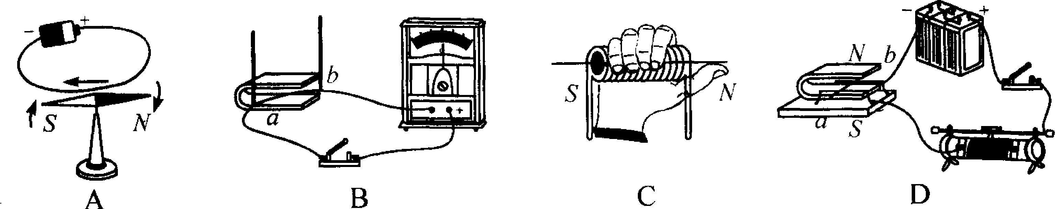
11、诗词俗语话科学——对下列现象的结实，你认为不正确的是（ ▲ ）
A、明代诗句“人在桥上走，桥流水不流”——其中“桥流水不流”的现象中所选参照物是水
B、“五月槐花香飘四野”——分子扩散运动
C、“月落乌啼霜满天”——其中“霜”的形成属于升华现象
D、“孤掌难鸣”——力是物体对物体的作用
12、小明仔细观察了右图后，总结出以下几条结论。其中错误的是（ ▲ ）
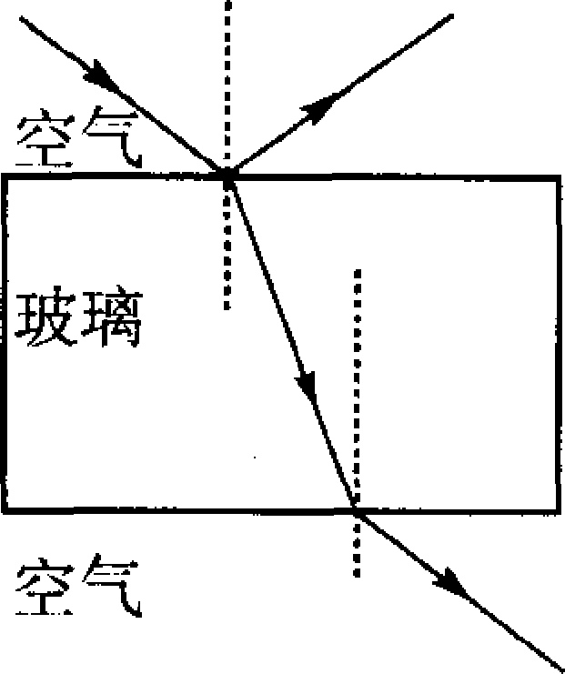
A、光在同一种物质中沿直线传播
B、光发生反射时．反射角等于入射角
C、光从空气射入玻璃时．入射角小于折射角
D、光从玻璃射人空气时，折射角大于入射角
13、有人写了一首赞美某种气体的诗，其中的几句是：“她营造了云雾缭绕的仙境／她驱散了炎炎夏日的暑气／她奋力扑向烈火／她带给大地勃勃生机……”。这首诗所赞美的气体是 （ ▲ ）
A、CO₂ B、O₂ C、CH₄ D、H₂
14、相互交流是一种有效的学习方法。下列是某学习小组对化学式“H₂O”表示的意义进行的交流。其中错误的是 （ ▲ ）
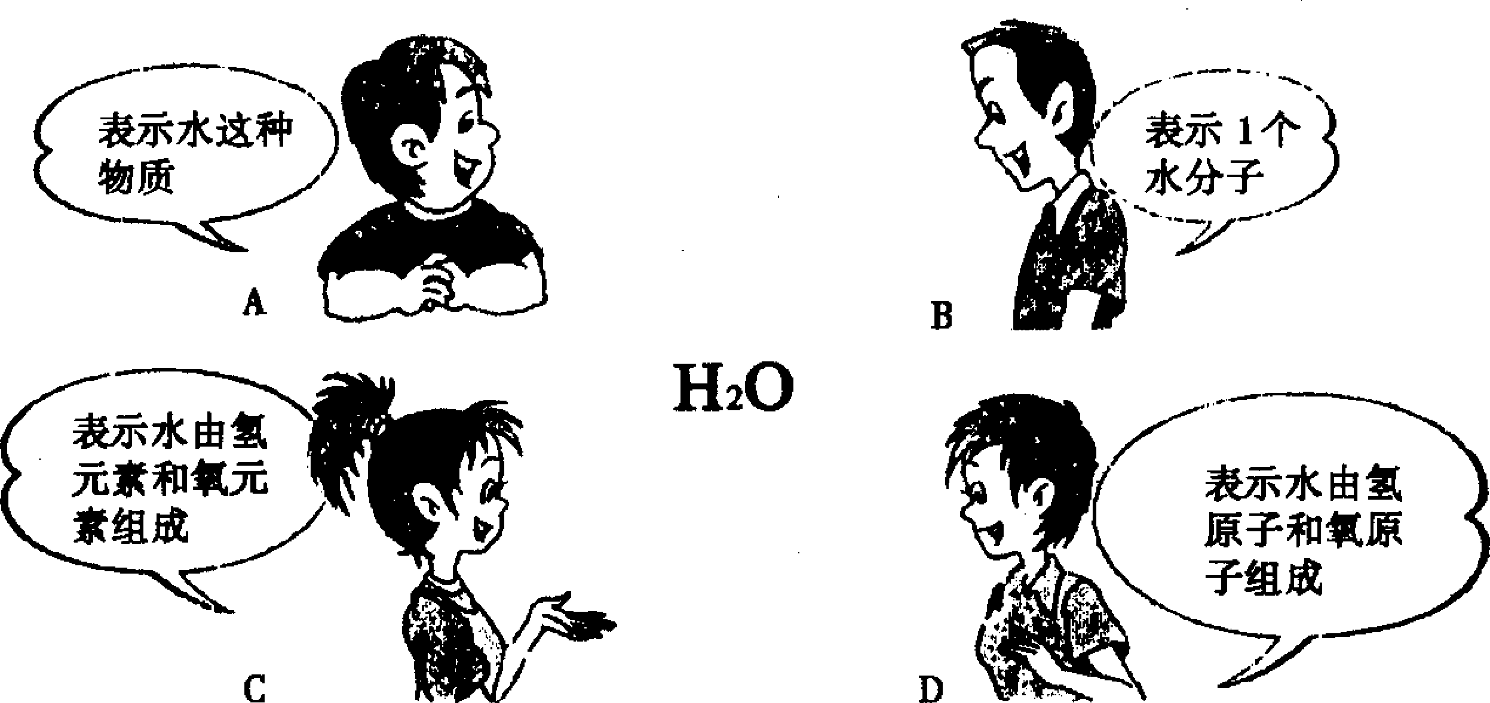
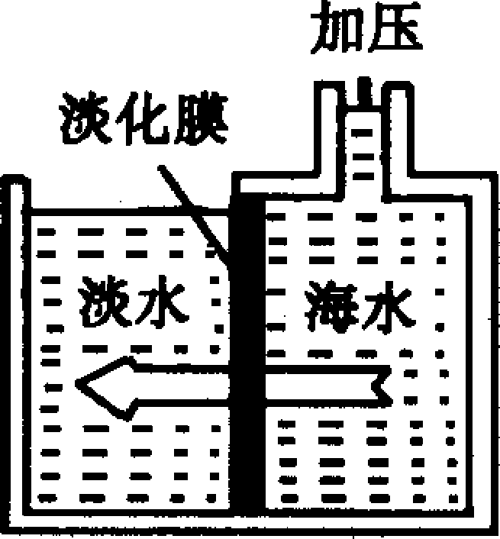
15、上图是采用膜分离技术的海水淡化装置，对海水加压后，只有水分子可以通过淡化膜，离子等其他粒子不能通过淡化膜。加压后，装置右侧海水的（ ▲ ）增加。
A、溶质质量分数 B、溶剂质量 C、溶液质量 D、溶质质量
16、小玲猜测一瓶久置于空气中的NaOH溶液中含有了Na₂CO₃，她设计的下列实验能对此猜测提供有力实证的是（ ▲ ）
A、滴加CuSO₄溶液 B、滴加稀盐酸 C、滴加酚酞试液 D、滴加石蕊试液
17、下列三个星球的关系，有可能发生月食的是 （ ▲ ）
- 阳—地球—月亮 B、地球—太阳—月球
C、地球—月球—太阳 D、太阳—月球—地球
18、在相同条件下，H₂S的酸性比H₂SO₃弱。且H₂S在水中的溶解度小于SO₂。在室温时，向饱和的H₂SO₃溶液中通入H₂S气体，发生反应如下：2H₂S+ H₂SO₃==3S↓+3 H₂O。以下是向H₂SO₃溶液通入H₂S的体积和溶液pH值关系图，正确的是（ ▲ ）
pH
7
pH
7
pH
7
pH
7
A
B
C
D

19、小明的妈妈让他去买500克酱油，他拿着盛满酱油的瓶子先轻轻握住，不让它掉下来，而后他慢慢加大手指力度，直到手感到很酸，此时手与油瓶之间的摩擦力将（ ▲ ）
A、慢慢增大 B、慢慢减小 C、不变 D、先增大后不变
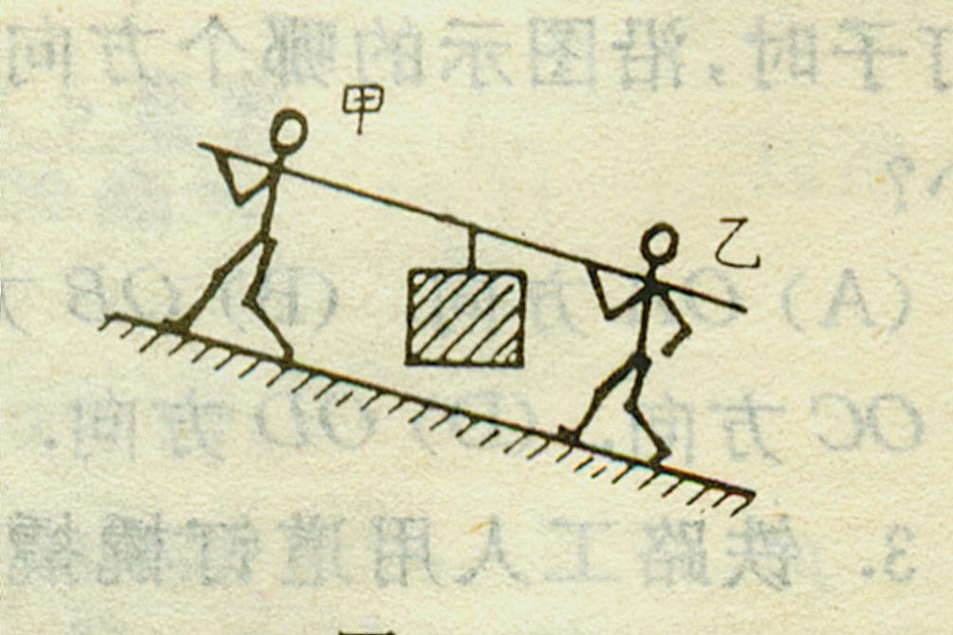
20、甲、乙两个身高相同的人抬着一个木箱沿斜坡上山，木箱的悬点恰好在抬杠的中央。如图所示，则甲、乙两人所用的力F_{甲}与F_{乙}的关系是（ ▲ ）
A、F_{甲}=F_{乙} B、F_{甲}>F_{乙}
C、F_{甲}<F_{乙} D、已知条件不足，所以无法判断
21、最近，小明的爸爸买了一辆汽车，爱动脑筋的小明提出了这样的问题：为什么小汽车的挡风玻璃不竖直安装？主要原因是为了（ ▲ ）
A、造型美观 B、减少外界噪音干扰
C、增大采光面积 D、排除因平面镜成像造成的不安全因素。
22、科学兴趣小组设计了如图实验装置．分别用相同强度、不同颜色的光来照射，玻璃管均有水滴排出但数量不等(不考虑温度对水滴排出的影响)．表中所示的是相同时间内排出的水滴数．该小组研究的问题是（ ▲ ）
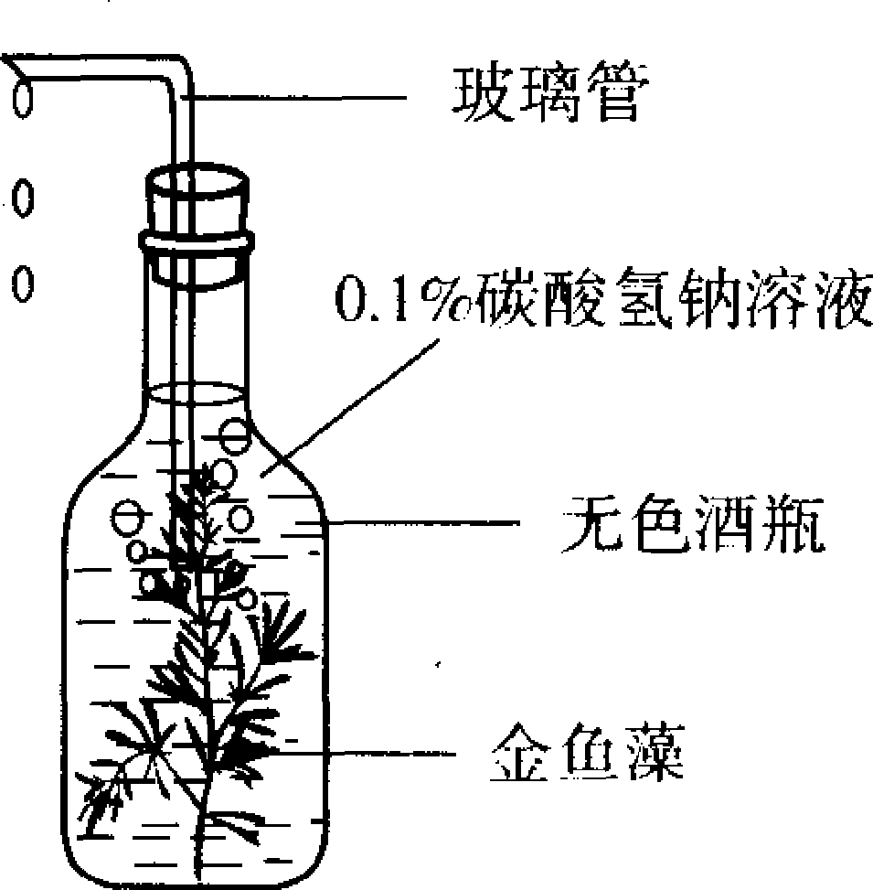
光照 | 排出的水滴数(个)
红光 | 26
蓝光 | 32
黄光 | 2
绿光 | l

- 不同颜色的光对植物呼吸作用的影响
B、不同颜色的光对植物光合作用的影响
C、不同颜色的光对植物蒸腾作用的影响
D、不同颜色的光对植物水分吸收的影响
23、在科学中，许多规律可借助于图象形象、直观地展示出来。例如，某电路中，已知滑动变阻器两端的电压恒定不变，下列图象中能正确表示滑动变阻器消耗的电功率P与它的电阻值R之间关系的是（ ▲ ）
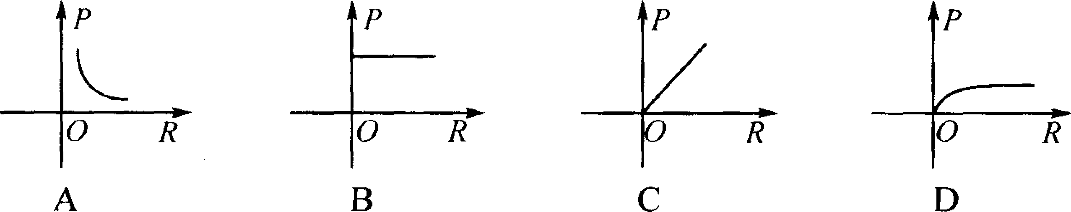
24、在自然界中，生物在生存发展中不断地适应着环境。下列哪项属于生物对环境的适应？（ ▲ ）
A、森林可保持水土 B、千里之堤，溃于蚁穴
C、蚯蚓疏松土壤 D、海岛上的松树通常比较矮小
25、右图为某地的等高线地形图，图中等高线重叠处a表示（ ▲ ）
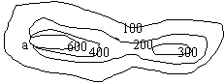
A、山顶 B、峭壁 C、山脊 D、山谷
26、室温下，一杯饱和食盐水露置在空气中一段时间，有少量晶体析出，是因为（ ▲ ）
A、氯化钠的溶解度变小 B、溶液中溶质质量分数变小
C、溶剂质量减小 D、溶液变成不饱和溶液
27、下列四幅图中的P点，既位于南半球，又位于西半球的一幅是（ ▲ ）
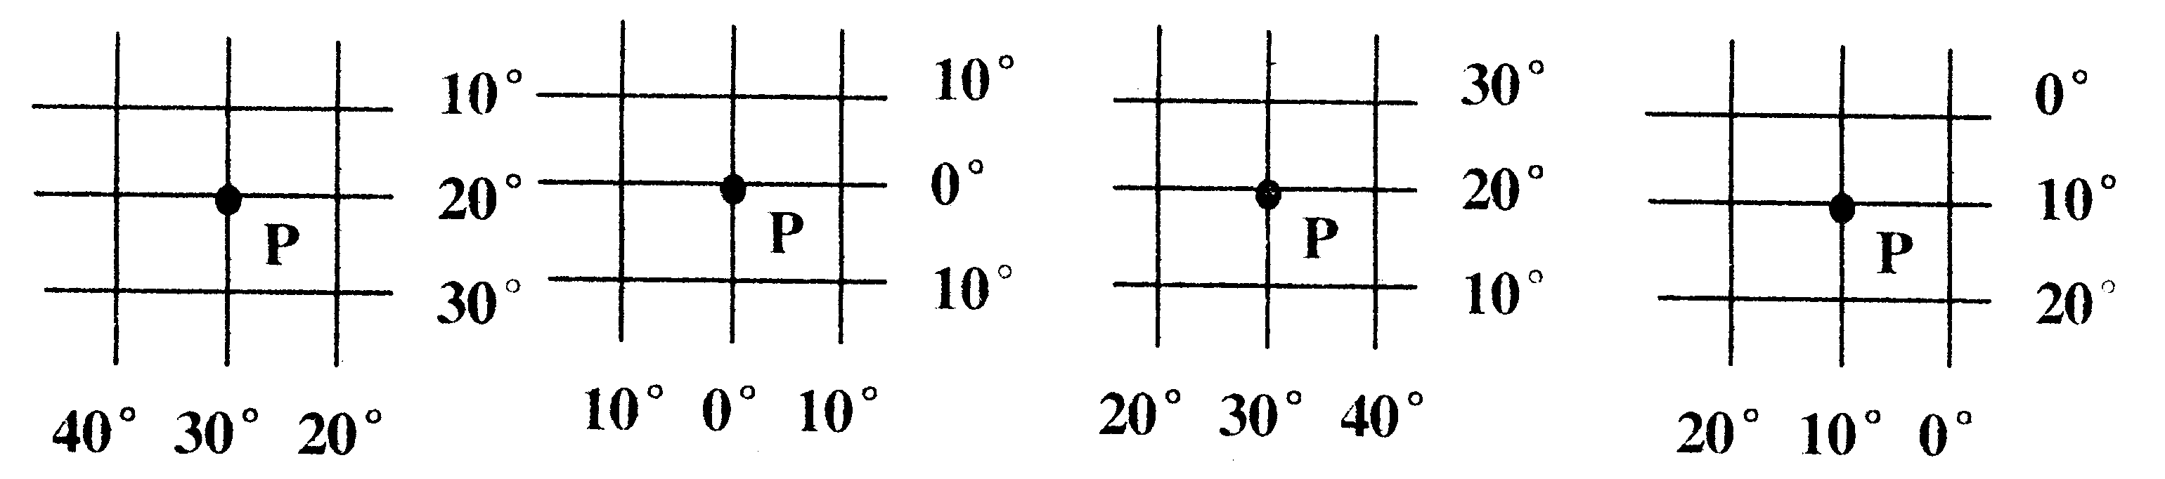

A B C D
28、如图为通电电路中一段导线内的电荷分布示意图。●表示带正电的原子核，表示带负电的自由电子。关于导线中电荷的定向移动方向，正确的是（ ▲ ）
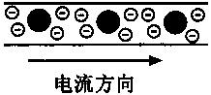
A、 两种电荷都向左定向移动
B 、两种电荷都向右定向移动
C、 ●不做定向移动，向左定向移动
D、 ●不做定向移动，向右定向移动
29、一抽水机的配套电动机,额定功率是2200瓦,它的线圈电阻是3欧,在220V的额定电压下工作的电流是10安,则一秒内线圈产生的热量是（ ▲ ）
A、16100焦 B、2200焦 C、1900焦 D、300焦
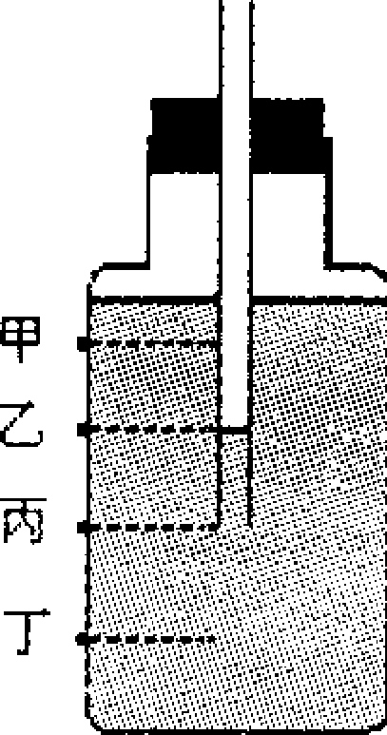
30、某玻璃瓶的侧壁上有高度不同的甲、乙、丙、丁四个用橡皮塞塞住的小孔，瓶口插有一根两端开口的导管，瓶口密封，瓶内未装满水，管内外水面如图所示。如果在甲、乙、丙、丁四个小孔处选择任何一处拔出橡皮塞，则 （ ▲ ）
A、只有丁会有水流出 B、只有丙或丁会有水流出
C、只有甲不会有水流出 D、都会有水流出
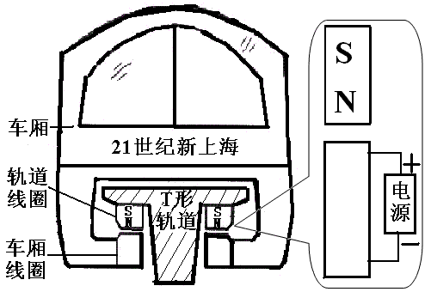
二、简答题(本大题共12小题，每空2分，共60分)
31、如图所示，是上海磁悬浮列车的悬浮原理。请在右侧放大的图中画出轨道下方的车厢线圈的绕线。
32、胰岛素是一种蛋白质，是治疗糖尿病的特效药。在传统技术条件下，胰岛素需从哺乳动物体内提取，价格昂贵。利用基因工程生产胰岛素能有效解决这一难题。“基因重组人胰岛素”——“甘舒霖”是国家“九五”重点科技攻关项目，“甘舒霖”的问世及产业化，填补了国内的空白。请回答下列问题：
(1)人和生物体的性状是由位于DNA上的 ▲ 决定；
(2)人体内的胰岛素对维持 ▲ 浓度具有重要作用；
(3)胰岛素只能注射，不能口服，其原因是 ▲ 。
33、滥用抗生素会造成人体内正常菌群的失调。为了有效制止抗生素的滥用，从2004年7月1日起，抗生素被我国政府明确规定为处方用药。
(1)传染病的病原体可分为寄生虫和微生物两大类，而抗生素能够有效治疗由细菌引起的传染病。细菌属于哪一类病原体? ▲
(2)普通感冒大多是由病毒引起的，使用抗生素并没有疗效。在流感爆发前对体弱多病者及老人儿童接种流感疫苗，是目前预防流感最有效的措施，这种措施从预防传染病的角度看属于 ▲ (填“控制传染源”、“切断传播途径”或“保护易感人群”)
34、某校研究性学习小组在研究某城区不同时期的人口数量变化情况时，把该城区在不同时期五次人口普查的有关数据绘成如下图表。请根据图示回答以下问题：
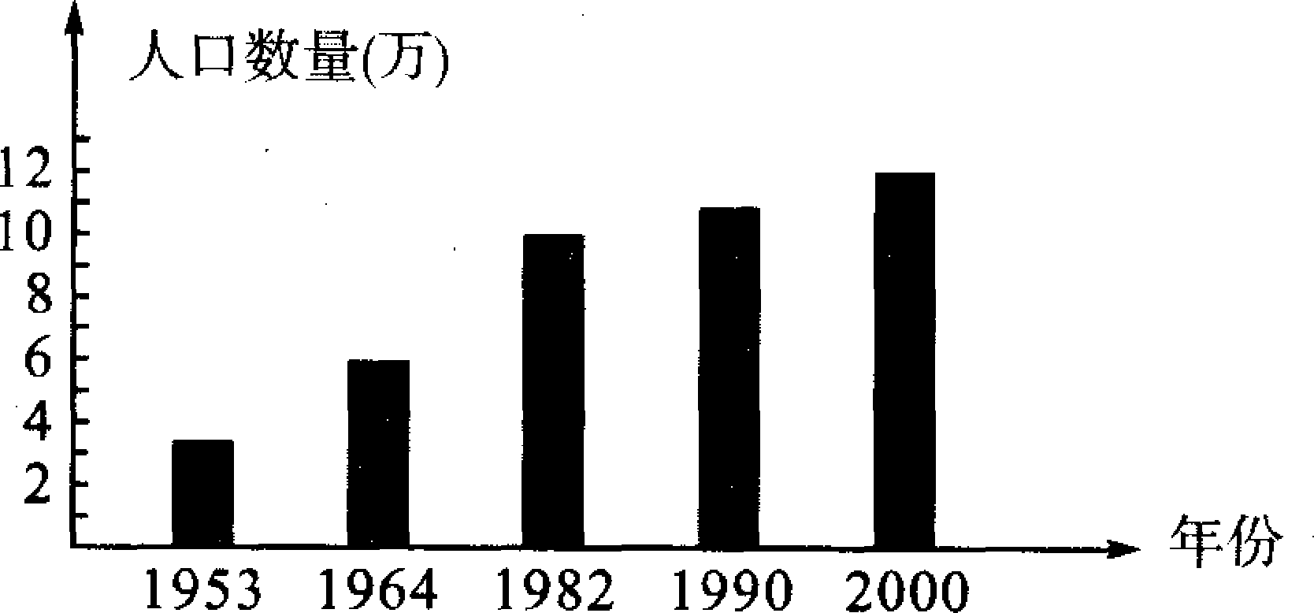
⑴该城区人口数量的增长速度 ▲ 。（牵“均速增长”或“逐渐减缓”）
⑵出现上述变化的主要原因是我国已实施 ▲ 这一项基本国策，控制了人口数量的过快增长。
35、我国婚姻法规定：直系血亲和三代以内旁系血亲之间禁止结婚。其理论依据是近亲结婚的夫妻所生下的子女患 ▲ 病的概率将大大增加。
36、“物质的组成与结构决定物质的性质”是化学科学中的重要观点。按照这一观点讨论下面的问题。
（1）酸溶液具有一些共同的化学性质，是因为酸溶液中都含有11 ▲ 1111离子；碱溶液也具有一些共同的化学性质，是因为碱溶液中都含有11 ▲ 1离子。因此，酸溶液与碱溶液反应一定能生成11 ▲ 1 和11 ▲ 11和，例如11111 ▲ 11111111111111。
（2）过氧化氢是一种常用的杀菌消毒剂，其原因是过氧化氢分子中含有一种叫做“过氧基”（下图①中虚线框标出的部分）的结构。据此推测下列②～④的物质中，可用作杀菌消毒剂的是1 ▲ 11。（填序号）
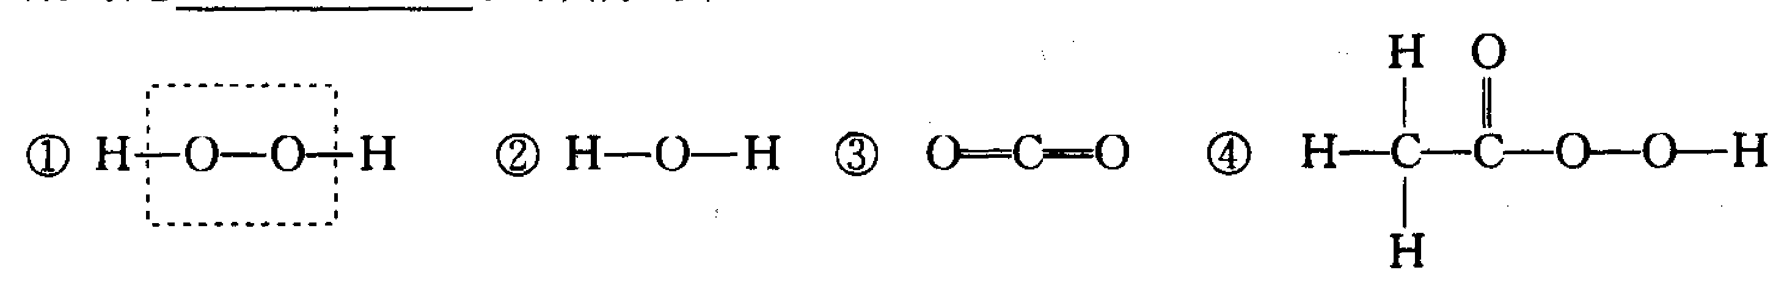

37、在科幻小说《往日之光》中，作者鲍勃·肖幻想了一种慢透光玻璃，光在这种玻璃中运动速度极慢，通过半厘米厚需要10年时间，人们把这种玻璃放在风景如画的林中、湖边，10年后再把它做成城市窗户……。在科学技术高速发展的今天，幻想正在逐渐转化为现实，1999年某国际小组利用一种超低温原子云为媒介，成功地使光在其中的传播速度降低为真空的2000万分之一，科学家正努力将光速降低到40米/小时左右，慢到几乎与乌龟爬行的速度相当。根据以上材料，回答下列问题：
（1）从上文可知，目前光在超低温原子云中的传播速度为 ▲ 米/秒。
（2）上文中省略号后面描述的10年后发生的事情会怎样 ▲
38、小明一家是美满的三口之家。为了倡导民主的家庭生活，小明和爸爸分别设计一个家庭决策表决器，爸爸设计的是“一票通过器”，其原理是：三个并联的开关控制一盏灯的亮灭，只要一人赞成，闭合所负责的开关，灯就亮，灯亮表示提议决策通过。而小明设计的是“一票否决器”，只要一人否决，断开所负责的开关，灯就不亮。给你一只小灯泡，一节干电池，三个开关与若干导线，请你替小明在方框中画出他要设计的电路图。

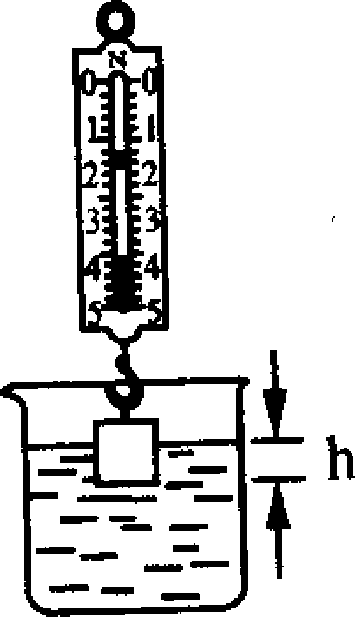
39、小明为了探究物体在水中不同深度所受浮力的变化情况，如右图所示，将一挂在弹簧测力计下的金属圆柱体缓慢浸入水中(水足够深)，在圆柱体接触容器底之前，分别记下圆柱体下表面所处的深度h和弹簧测力计相应的示数F，实验数据如下表(g=10牛／千克)
次数 | 1 | 2 | 3 | 4 | 5 | 6 | 7
h(cm) | 0 | 2 | 4 | 6 | 8 | l 0 | 1 2
F(N) | 6.75 | 6.25 | 5.75 | 5.25 | 4.75 | 4.25 | 4.25
(1)分析表中第1列到第5列数据，可以得出的结论是：没有完全浸没的金属圆柱体受到的浮力与 ▲ 成正比；(2)分析表中第6列到第7列数据，说明完全浸没的金属圆柱体受到的浮力与它所处的深度 ▲ 关；(选填“有”或“无”)(3)分析表中实验数据，可以得出圆柱体的横截面积是 ▲ 平方厘米；(4)下图中能正确反映弹簧测力计示数F和圆柱体下表面所处的深度h关系的图像是 ▲ 。
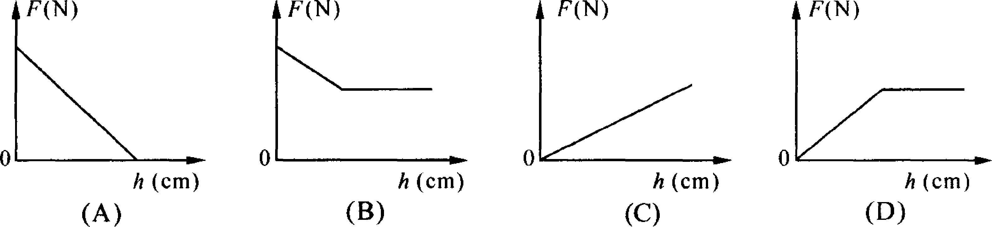
40、19世纪末，英国科学家瑞利通过如下两种实验方法制取氮气，从而导致了科学史上某种气体的重大发现。请你参与他的科学发现过程，填写下列实验报告：
实验一：从空气中分离出氮气

实 验 步 骤 | 解释或结论
(1)将洁净的空气通过过量的NaOH溶液，再通过浓硫酸 | 通过过量的NaOH溶液的目的是为了除去空气中的 ▲ 。
(2)将处理后的气体通过能与氧气反应的物质，而除尽空气中的氧气。  (瑞利提醒你：反应不能生成新气体) | 除尽空气中氧气的化学方程式是  ▲
(3)收集剩余气体，并测定其密度 | 密度为1.2572克／升
实验二：加热亚硝酸钠和氯化铵反应制取氮气，测得生成的纯氮气的密度为1．2508克／升。瑞利经过多次严密的实验，发现了两种方法测得的氮气密度均有微小差异，请你分析存在这种差异的原因是因为空气中还含有少量 ▲ 。
41、某同学在“测定小灯泡功率”的实验中，所用电源电压为6伏且保持不变，变阻器标有“20Ω，2A”的字样，灯泡上字样模糊，但额定电压可能是2．2V或3．8V。该同学按下图1进行实验时，调节滑动变阻器滑片P，观察小灯泡的发光情况。当他认为小灯泡接近正常发光时，看到两电表的示数如图2、图3。他经过思考。分析后，重新实验，使小灯泡正常发光，此时变阻器的滑片P的位置恰好在中点上。
(1)两表示数不正常的原因分别是 ▲
(2)灯泡的额定功率是 ▲

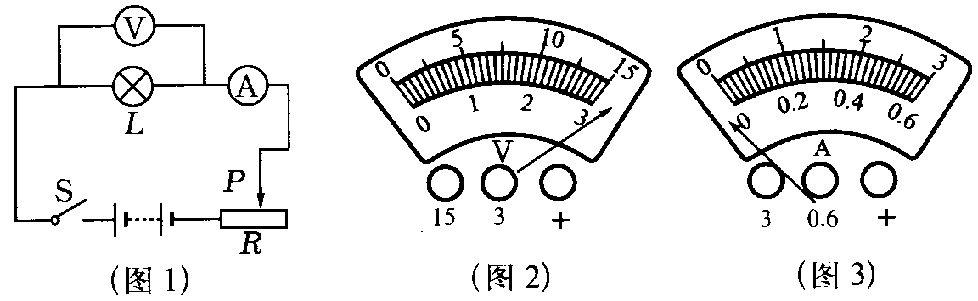

42、蝙蝠是一种分布很广的哺乳动物。为了研究“蝙蝠主要是通过什么器官来发现障碍物的，”科学家在一个大房间内竖起金属丝制成的障碍物，然后记录撞击或避开障碍物的蝙蝠数量，实验方法和结果见下表。
实验 | 实验处理方法 | 被观察的蝙蝠数量 | 避开障碍物蝙蝠的百分比(％)
A | 不做任何处理 | 1000 | 71
B | 蒙住蝙蝠的双眼 | 1000 | 70
C | 蒙住蝙蝠的双耳 | 1000 | 35
(1)设计实验A的目的是 ▲ 。
(2)从实验A和B中，你能得出的结论是 ▲ 。
(3)综合分析表中的数据，蝙蝠是通过 ▲ 来发现障碍物的。(填器官名称)
三、分析计算题(本大题共4小题，第43小题8分，44、45、46小题各4分，共20分)
43、近年来，交通部门加大了打击汽车超载超速的力度，这是为了交通安全和延长公路的使用年限。
课题一：从压强角度分析超载对路面的影响
(1)自重5吨、载重10吨的满载汽车．对水平路面的压力为多少牛?(g取10牛／千克)
(2)该车前后共有10个轮胎，每个轮胎与地面的接触面积约为O．04米²。假设汽车超载10吨．则对水面路面增加了多少压强?
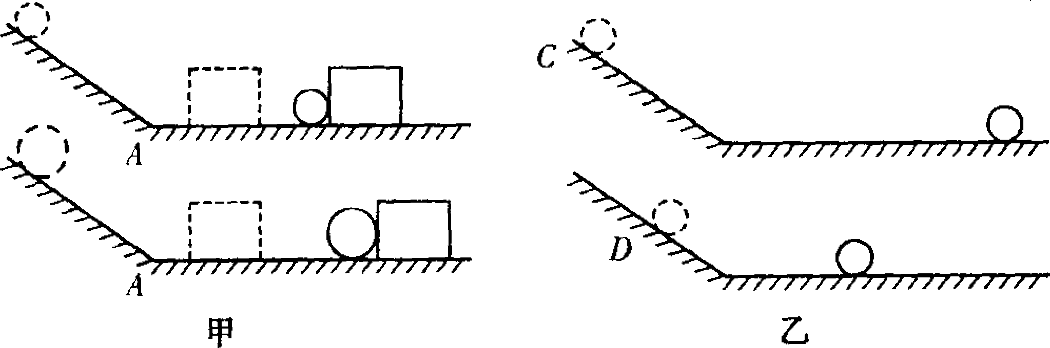
课题二：关于超载超速危害交通安全的研究
(3)为什么要严禁超载?某课题组利用斜面、小球和木块进行研究。让质量不同的小球分别从同一高度．静止开始滑下(如图所示甲)。小球经过A点时。速度相等。请根据实验现象，用学过的科学知识，解释超载存在的安全隐患 ▲ 。
(4)为了解释严禁超速的原因。他们利用小球和斜面进行研究．让同一小球从A、B两点静止开始滑下(如图所示乙)．请根据实验现象，用学过的科学知识，解释超速存在的安全隐患 ▲
44、人类已进入信息时代，很多信息给我们的生活和学习带来了便利，但也存在一些伪信息，我们应当学会鉴别真假。下面是一则广告摘录：“…….本电热水器高效、节能、省时，其规格为“220V 300W”，在家庭电路上，烧开一普通保温瓶（质量约2千克）的水，仅需4分钟……”
（1）该广告是否可信？ ▲
（2）应用所学的知识通过计算加以分析说明。
45、将20g不纯的氯化镁样品（杂质不溶于水，也不参加反应）跟一定量的氢氧化钠溶液恰好完全反应，得到溶质质量分数为10％的溶液234g。求：
（1）样品中氯化镁的质量；
（2）加入的氢氧化钠溶液中溶质的质量分数。
46、如图所示，用动滑轮将重为80 N的货物提升4m，若加在绳子自由端的拉力F=50 N．求： (1)动滑轮对物体做的有用功；(2)该动滑轮的机械效率．
